**Novinarska konferenca, Predstavitev obnove Starega Velenja**

**Mestna občina Velenje, 9. julij 2020**



Mestna občina Velenje želi v okviru dveh projektov CTN Stari trg 11 in CTN Revitalizacija starotrškega jedra prenoviti in oživiti starotrško jedro v Starem Velenju, ki je zaščiteno tudi kot kulturni spomenik. Z izvedbo projektov želimo v Starem Velenju ustvariti nove priložnosti za podjetnike in obrtnike ter mlade umetnike.

**CTN REVITALIZACIJA STAROTRŠKEGA JEDRA**

Danes, 9. julija, smo pripravili novinarsko konferenco, na kateri smo predstavili potek obnove Starega Velenja. Podžupan Mestne občine Velenje Peter Dermol je podpisal pogodbo z izvajalcem gradbeno-obrtniških del, tj. podjetjem Esotech, d. d., v vrednosti 2.616.221,88 evra. Gradbena dela se bodo predvidoma začela izvajati avgusta 2020. Predhodno pa bomo skupaj s podjetjem Esotech potek gradnje predstavili krajanom Starega Velenja.

**VREDNOST INVESTICIJE: 2.928.441,29 EUR**

**STRUKTURA FINANCIRANJA**

MO Velenje: 1.402.953,29 EUR

EU sredstva: 1.220.390,40 EUR

SLO sredstva: 305.097,60 EUR

**TRAJANJE INVESTICIJE**

Z investicijo smo začeli maja 2017 (priprava projektne in investicijske dokumentacije, pridobivanje soglasij …), decembra 2021 je predviden zaključek gradbeno-obrtniških del, februarja 2022 pa zaključek finančnih obveznosti.

**UPRAVLJAVCI INVESTICIJE**

- Mladinski center Velenje: objekt, stanovanji in trg,

- Komunalno podjetje Velenje, d. o. o.: komunalna infrastruktura (javni vodovod, javna kanalizacija in toplovod),

- PUP Velenje, d. d.: trenutni koncesionar za vzdrževanje lokalnih cest,

- Javna razsvetljava, d. d.: trenutni koncesionar za vzdrževanje javne razsvetljave.

**OPIS IN CILJI PROJEKTA**

Revitalizacija degradiranega urbanega dela mesta, ki je spregledano, opuščeno in predstavlja neizkoriščen potencial, ter odprava degradacije tega območja.

Izgradnja nove nadomestne spomeniško zaščitene stavbe, s celostno ureditvijo starotrškega jedra brez motornega prometa in ustrezna sprememba prometnega režima s sanacijo infrastrukture.

Obseg revitaliziranega območja predstavlja površino 4.255 m2 odprtega prostora. Nova stavba v revitaliziranem območju bo imela bruto tlorisno površino 544,75 m2. V okviru projekta se bo ob novogradnji stavbe ter ureditvi trga izvedla tudi ureditev 150 metrov lokalne ceste (Ljubljanska cesta), kjer bo urejen dvosmerni promet in 141 metrov enosmerne lokalne ceste skozi Stari trg.

**PREDVIDENI POSEGI**

- rušitev stavbe za sprostitev prostora, potrebnega za novogradnjo in ureditev trga;

- gradnja stavbe za potrebe bivanja (stanovanjskih in poslovnih dejavnosti);

- izgradnja potrebnega infrastrukturnega omrežja, priključkov, objektov in naprav;

- celovita zunanja ureditev (dovozi, dostopi, utrjene površine ob stavbi, zelene površine).

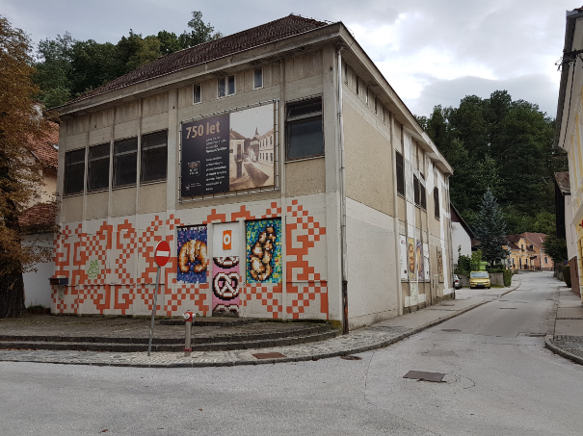**TRENUTNO STANJE STAVBE**

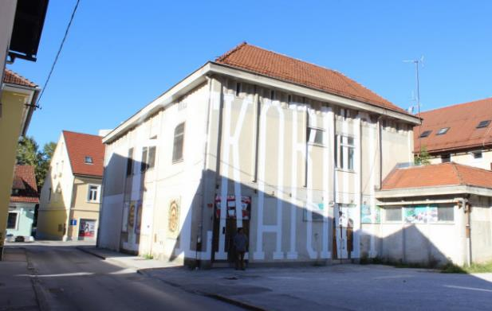

Zaradi dotrajanosti smo že odstranili stavbo na naslovu Ljubljanska cesta 2 poleg Stare pekarne, kar je sicer sprostilo nekaj prostora na južni strani objekta, vendar zaradi nezmožnosti ustrezne navezave na severni del ob glavni prometnici, ki poteka skozi Staro Velenje v smeri vzhod–zahod, prostor ni uspel zaživeti in je ostal kot nekakšen mrtev rokav, ki je sedaj zgolj kot servisno parkirišče za okoliške prebivalce. Odstranitev objekta Stara Pekarna bo omogočila ureditev nove javne površine, ki bo z ustrezno vsebino oživila celotno območje. Z odpiranjem prostora bodo "zadihale" tudi okoliške stavbe, ki so bile v preteklih letih potisnjene nekoliko v senco dominantne Stare pekarne, predvsem stavba na naslovu Stari trg 19, ki trenutno gosti Hišo mineralov in ki je poleg Vile Biance prav gotovo ena najlepših stavb v Starem Velenju.

**TRENUTNO STANJE PROMETNE UREDITVE**



Legenda:

Trenutno stanje prometne ureditve lokalne ceste LK 450141

Trenutno stanje prometne ureditve lokalnih cest LK 451561 in LK 451562

**PREDVIDENO NOVO STANJE PO IZVEDBI PROJEKTA**

V novo zgrajeni stavbi je predvidenih pet ateljejev, ustvarjalna delavnica, razstaviščni prostor, skupni prostori za delo kreativcev, v pritličju manjši gostinski lokal in na podstrešju dve neprofitni stanovanji. Iz mansardnega dela bo dostop na ozelenjeno pohodno streho. Novi trg bo sprejel okoli 500 obiskovalcev, namenjen pa bo izvajanju prireditev (prireditve ob prazniku krajevne skupnosti, rokodelske tržnice, različne kulturne prireditve, ki jih bodo pripravljali uporabniki nove stavbe in krajevna skupnost).

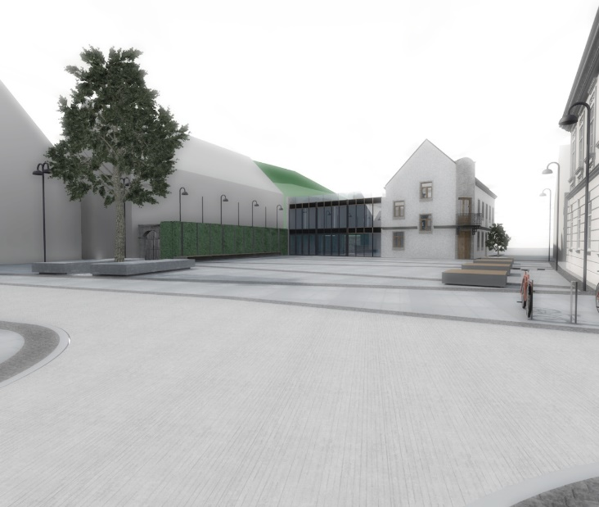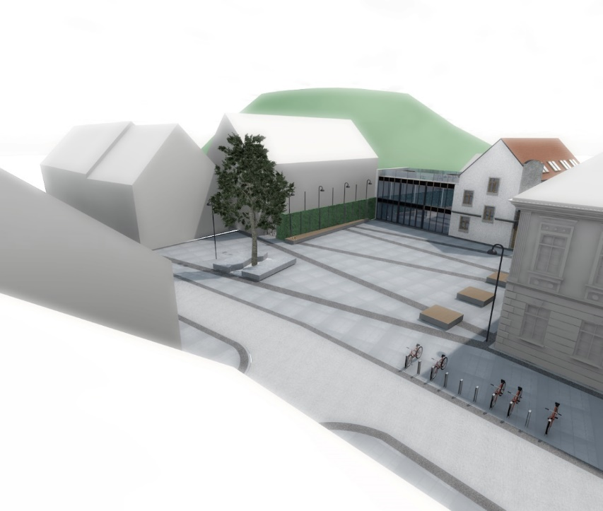

V sklopu ureditve starotrškega jedra bomo uredili pripadajoči trg, ga zaprli za ves motorni promet in uredili pohodne površine, kar posledično pomeni sanacijo vse potrebne infrastrukture in spremembo prometnega režima. Tako bomo poudarili mehko mobilnost, omejili dostop za motorni promet ter postavila stojala za kolesa.

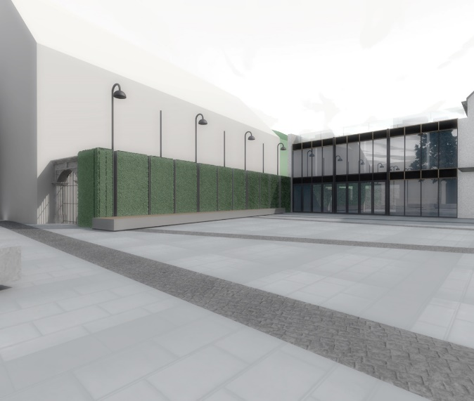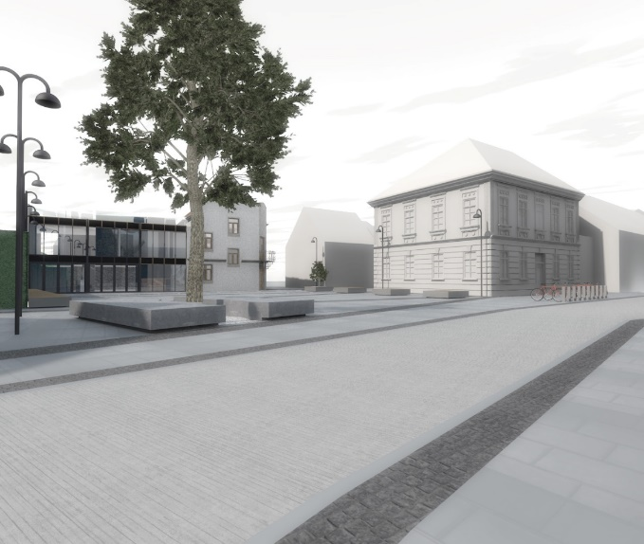

**SITUACIJA NOVE PROMETNE UREDITVE**

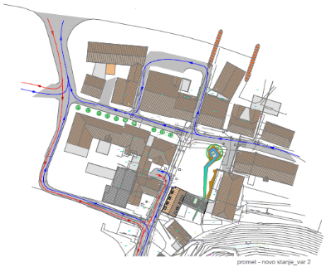

Legenda:

Stanje prometne ureditve lokalne ceste LK 450141 po končanem projektu

Stanje prometne ureditve lokalnih cest LK 450141, LK 451561 in LK 451562 po končanem projektu

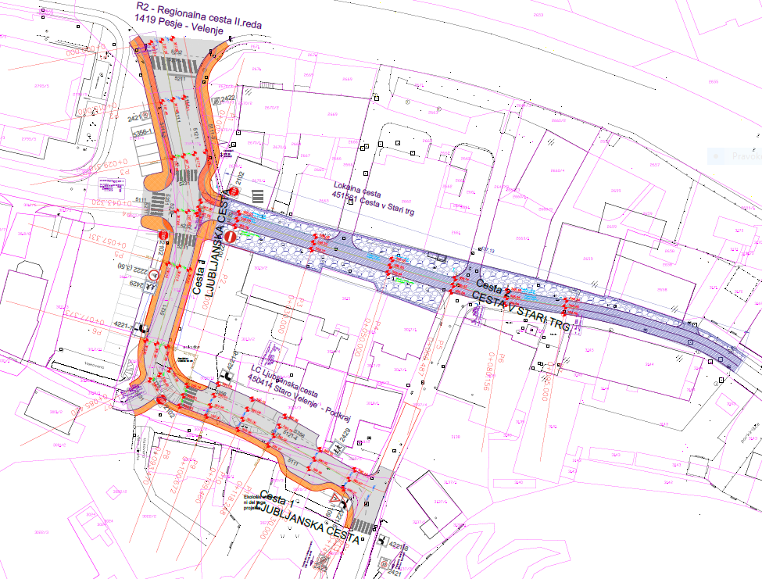

**TRENUTNO STANJE PROJEKTA**

Za obravnavano investicijo je bilo pridobljeno pravnomočno gradbeno dovoljenje in izdelana celotna potrebna investicijska dokumentacija.

Mestna občina Velenje se je prijavila na prvo fazo razpisa ZMOS kot posredniški organ in 31. 1. 2019 prejela odločitev o uvrstitvi projekta na seznam upravičencev do pridobitve evropskih sredstev. Odločitev o podpori s strani Ministrstva za okolje in prostor smo prejeli dne 25. 11. 2019, dne 13. 5. 2020 pa smo prejeli s strani Ministrstva za okolje in prostor sklep o sofinanciranju operacije. Čakamo še na podpis pogodbe o sofinanciranju.

Operacija se izvaja v okviru Operativnega programa Evropske kohezijske politike za obdobje 2014–2020 – Prednostna naložba 6.3, ki ga vodi Ministrstvo za okolje in prostor Republike Slovenije.

**CTN STARI TRG 11**

V začetku leta smo začeli z izvajanjem projekta CTN Stari trg 11. Zgradili bomo novo stavbo in prenovili območje ob objektu. Celotna stavba bo po končani gradnji namenjena novim podjetjem in obrtnikom za izvajanje različnih storitvenih in obrtnih dejavnosti, ki bodo spodbujale razvoj drobnega gospodarstva in obrti v starem mestnem jedru. Dejavnosti, ki se bodo izvajale v revitaliziranem območju, bodo izbrane z javnim razpisom.

**VREDNOST INVESTICIJE: 1.559.397 EUR**

**STRUKTURA FINANCIRANJA**

MO Velenje: 325.726,85 EUR

EU sredstva: 986.936,12 EUR

SLO sredstva: 246.734,03 EUR

**TRAJANJE INVESTICIJE**

Z investicijo smo začeli v začetku leta 2016 (priprava projektne in investicijske dokumentacije, pridobivanje soglasij…), decembra 2020 je predviden zaključek gradbeno-obrtniških del, do junija 2021 pa zaključek finančnih obveznosti.

**OPIS IN CILJI PROJEKTA**

Stanovanjsko-poslovna stavba na naslovu Stari trg 11 je bila že več let popolnoma dotrajana in v slabem gradbenem stanju, zato se je Mestna občina Velenje odločila, da jo bo porušila in zgradila novo. Stavba je umeščena v območje krajevne skupnosti Staro Velenje, ki je bilo že od nekdaj namenjeno dejavnosti drobnih obrti. Mestna občina Velenje si je že pred leti zadala za cilj izvedbo programa »Prenova in oživitev mestnega jedra«.

Vsebinski namen je pridobitev novih poslovnih površin za obrtno dejavnost. Celotna stavba bo po končani gradnji namenjena novim podjetjem in obrtnikom za izvajanje različnih storitvenih in obrtnih dejavnosti, ki bodo spodbujale razvoj drobnega gospodarstva in obrti v starem mestnem jedru. Dejavnosti, ki bodo našle svoje mesto v revitaliziranem območju, bodo izbrane z javnim razpisom.

Cilji projekta so: učinkovita raba prostora znotraj mest in mestnih območij z reaktivacijo prostih in slabo izkoriščenih površin in stavb, izboljšanje kakovosti javnih površin in zelenih površin v mestu, odprava degradacije prostora na tem območju, revitalizacija starotrškega središča in razvoj lokalnega središča, izboljšanje podpornega okolja za nastanek novih podjetij in rast obstoječih podjetij, spodbujanje rasti in razvoja MSP, ohranjanje spomeniških vrednosti območja, učinkovita raba revitaliziranega prostora v urbanem območju, povečanje konkurenčnosti Savinjske in Vzhodne kohezijske regije in dvig privlačnosti mesta in regije.

Za obravnavano investicijo je bilo pridobljeno pravnomočno gradbeno dovoljenje in izdelana celotna potrebna investicijska dokumentacija.

Operacija se izvaja v okviru Operativnega programa Evropske kohezijske politike za obdobje 2014 - 2020 - Prednostna naložba 6.3, ki ga vodi Ministrstvo za okolje in prostor Republike Slovenije.

**STANJE STAVBE PRED POSEGOM**

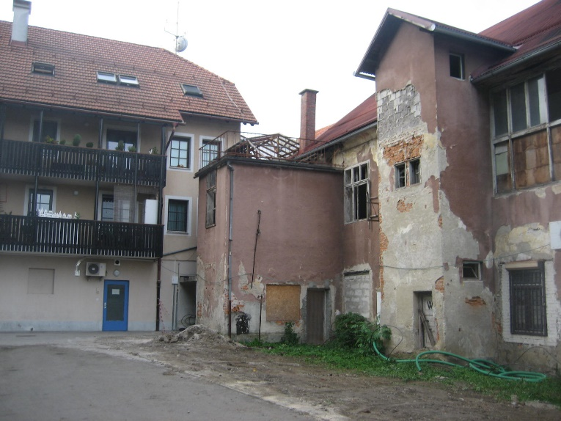 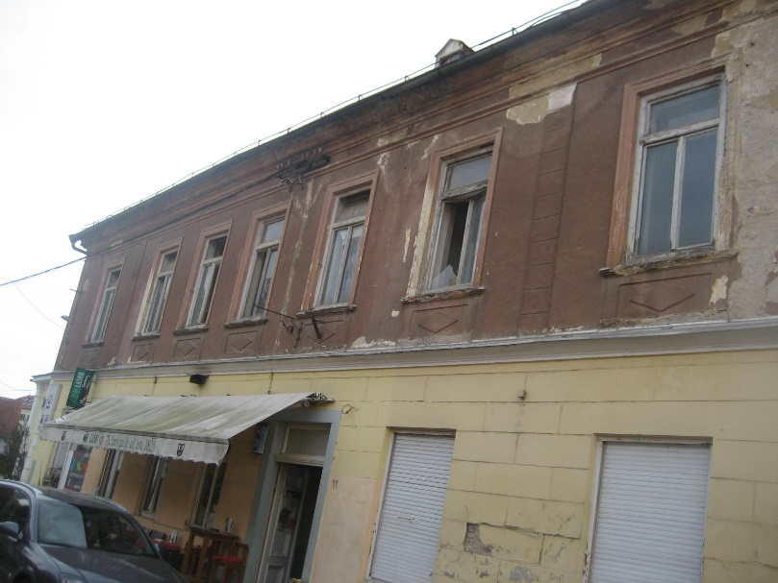

**PREDVIDENI POSEGI**

Kljub koronavirusu, ki je ohromil celotno Slovenijo, izvedba projekta CTN Stari trg 11 v Starem Velenju poteka po predvidenem planu. Izvajalec del, tj. podjetje Kograd Igem, d. o. o., je doslej izvedel naslednja dela: rušitev obstoječega objekta in odvoz ruševin, posek dreves, izvedba zaščitne brežine in pilotne stene pod gradom, sidranje obstoječe stene med objektoma Stari trg 11 in 13 ter ureditev nadomestnega parkirišča za okoliške stanovalce. Izvajalec je pri stavbi Stari trg 11 že izvedel tudi temeljni plato z ustrezno hidroizolacijo in toplotno zaščito, postavljene so stene pritličja, v začetku tedna pa je bila izvedena tudi plošča v nadstropju. Pri delu na gradbišču se seveda upoštevajo vsi preventivni ukrepi, ki preprečujejo širjenje koronavirusne bolezni.

**TRENUTNO STANJE**

Mestna občina Velenje se je prijavila na prvo fazo razpisa ZMOS kot posredniški organ in prejela 31. 1. 2019 odločitev o uvrstitvi projekta na seznam upravičencev do pridobitve evropskih sredstev. Odločitev o podpori s strani Ministrstva za okolje in prostor smo prejeli dne 6. 11. 2019, dne 6. 5. 2020 pa smo prejeli s strani Ministrstva za okolje in prostor sklep o sofinanciranju operacije. Čakamo še na podpis pogodbe o sofinanciranju.

Z izvedbo projekta bodo doseženi naslednji kazalniki, postavljeni v Izvedbenem načrtu TUS strategije Mestne občine Velenje:

* 1.045 m2 revitaliziranega območja,
* 847,35 m2 bruto tlorisnih površin za nove obrti in kreativne dejavnosti.

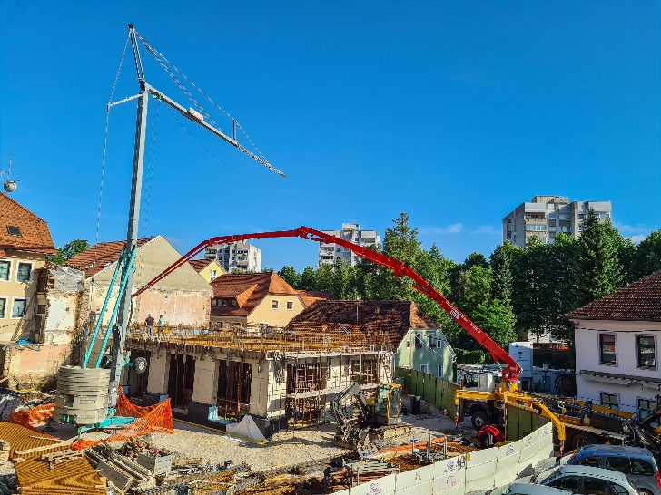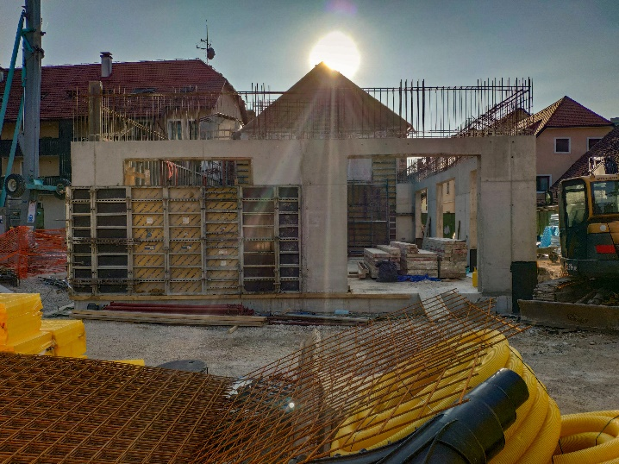

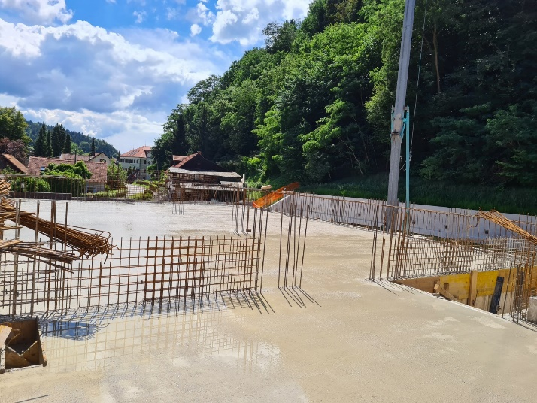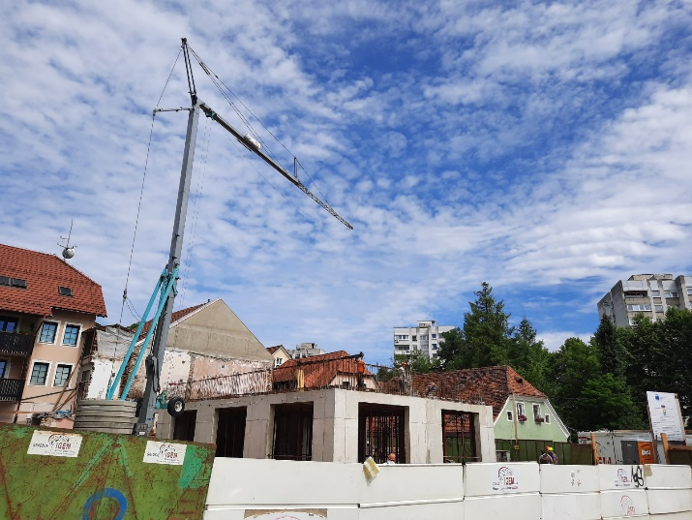

**PREDVIDENO NOVO STANJE PO IZVEDBI PROJEKTA**

